
МІНІСТЕРСТВО ОСВІТИ I НАУКИ УКРАЇНИ
НАЦІОНАЛЬНИЙ ТЕХНІЧНИЙ УНІВЕРСИТЕТ УКРАЇНИ
«КИЇВСЬКИЙ ПОЛІТЕХНІЧНИЙ ІНСТИТУТ
ІМЕНІ ІГОРЯ СІКОРСЬКОГО»
ФАКУЛЬТЕТ БІОМЕДИЧНОЇ ІНЖЕНЕРІЇ
КАФЕДРА БІОМЕДИЧНОЇ КІБЕРНЕТИКИ

Комп’ютерний практикум №14
з дисципліни «Алгоритмізація та програмування»
на тему: «Робота з файлами»

Варіант №16

Виконав:
студент гр. БС-71
Орлівський С. П.
Перевірив:
ас. каф. БМК
Рисін С. В.

Зараховано від ___.___._______

___________________________
(підпис викладача)

Київ-2018
□ Комп’ютерний практикум без зауважень

□ Комп’ютерний практикум має зауваження:
□ несвоєчасний захист
□ присутні зауваження до блок-схеми:
□ блок-схема не відповідає коду
□ в блок-схемі присутній код
□ виконані не за стандартом:
□ блок умови □ визначений процес (функція)
□ оператор вибору □ перехід
□ цикл □ розміри блоків
□ інші зауваження:
_____________________________________________________________
_____________________________________________________________
□ присутні зауваження до коду:
□ задача завдання вирішена хибно
□ код програми не компілюється
□ використано глобальні змінні
□ типи даних визначені хибно
□ недостатня декомпозиція на функції користувача
□ функція main містить лише виклик іншої функції
□ статичні змінні при роботі з масивами
□ оформлення коду
□ присутні зайві символи «{» та «}»
□ інші зауваження:
_____________________________________________________________
_____________________________________________________________
□ результати виконання програми на рисунках не відповідають коду
□ невірні відповіді на запитання:
□ №1 □ №2 □ №3 □ №4 □ №5
□ №6 □ №7 □ №8 □ №9 □ №10
□ незнання теоретичного матеріалу
□ маються інші зауваження:
__________________________________________________________________
__________________________________________________________________
__________________________________________________________________
__________________________________________________________________

Завдання: У кінець бінарного файлу, компонентами якого є цілі числа, дописати всі його елементи, кратні 16
Блок-схема:
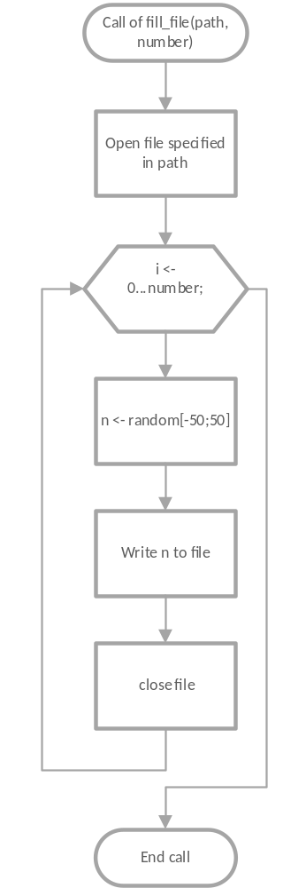

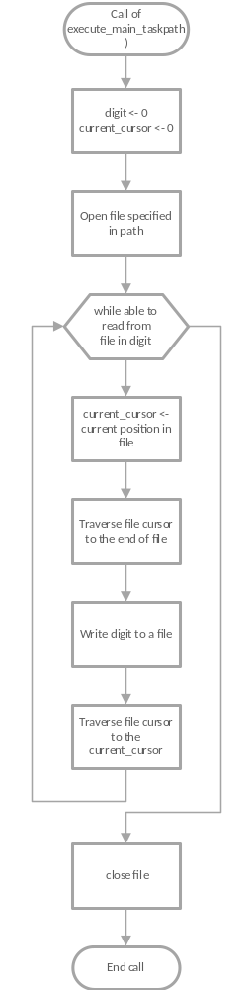
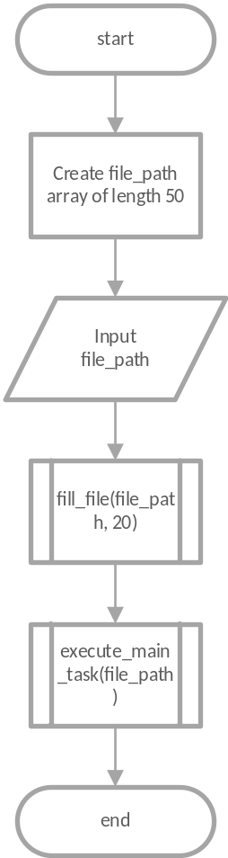

Вихідий код:

#include <iostream>

bool fill_file(const char *path, size_t number_elements)
{
FILE *f;
if ((f = fopen(path, "wb")))
{
for (size_t i = 0; i < number_elements; ++i)
{
int n = rand()%20;
fwrite(&n, sizeof(int), 1, f);
}
fclose(f);
return true;
}
else
{
return false;
}
}
bool execute_main_task(const char *path, size_t num)
{
FILE *f;
int digit(0);
long int current_cursor(0);

if (!(f = fopen(path, "rb+")))
{
return false;
}
fseek(f, 0, SEEK_SET);
size_t i = 0;
while (i < num)
{
fread(&digit, sizeof(int), 1, f);

if (digit % 16 == 0)
{
current_cursor = ftell(f);
fseek(f, 0, SEEK_END);
fwrite(&digit, sizeof(int), 1, f);
//fprintf(f, "%d", digit);
fseek(f, current_cursor, SEEK_SET);

}
++i;
}
fclose(f);
return true;
}

void show(char *path)
{
FILE *f;
f = fopen(path, "r+");

int digit(0);

std::cout << "--------------------------\n";

while (fread(&digit, sizeof(int), 1, f) == 1)
{
std::cout << digit << std::endl;
}
fclose(f);
std::cout << "............................\n";
}

int main()
{
char file_path[50];
std::cout << "INput path: ";
std::cin >> file_path;
fill_file(file_path, 20);
show(file_path);
execute_main_task(file_path, 20);
show(file_path);
return 0;
}

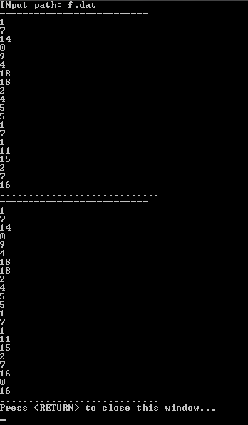

1.Що таке файл?
Файл це іменована та певним чином впорядкована послідовність бітів, що зберігається на зовнішньому носії пам’яті і може бути зчитана у оперативну пам’ять використовуючи буфер обміну або навпаки у файл можуть бути записані данні з оперативної пам’яті

2.Чим відрізняється файл від масиву?
Масив – це іменована впорядкована структура однотипних елементів, що зберігається у оперативній пам’яті, а файл може містити будь-які данні та зберігається на зовнішньому накопичувачі.
3.Що розуміється під читанням і під записом у файл?
Читання з файлу – перенесення данних із зовнішнього носія, де знаходиться файл до оперативної пам’яті. Запис у файл – перенесення данних з оперативної пам’яті у місце на зовнішньому накопичувачі, де занходиться файл
4.При яких режимах відкриття файлу його вміст зберігається?
В режимах r, r+, rb+, a, a+, ab+

5.Що таке буфер і навіщо він потрібен?
Буфер обміну – проміжний блок данних в якому виконується їх накопичення для подальшої передачі цього блоку данних у задане місце пам’яті. Потрібен для пришвидшення обміну данними аби зчитувати та записувати інформацію блоками а не окремими елементами.

6.Коли змінюється вміст буфера?
Коли до нього передаються данні. При читанні або під час запису інформації або коли у буфер обміну копіюють данні безпосередньо.
7.Чому при читанні текстового файлу передаються не всі його байти?
Якщо програма буде зчитувати інформацію байт за байтом, то після кожного читання буде заново виконуватися встановлення магнітних головок в нове положення. В результаті робота з файлом сповільниться. Щоб такого не відбувалося, файл треба читати і записувати як можна більш великими частинами (блоками). Найкраще, коли розмір такого блоку кратний розміру блоку на носії інформації. Занадто великий блок може не поміститися у буфер (при зчитуванні файлу цілком)
8.Що повертає функція fopen?
У разі успішного відкриття файлу функція fopen повертає так звану файлову змінну – вказівник на структуру FILE; у разі виникнення помилки при відкритті файлу функція fopen повертає NULL

9. Чому функції запису і читання символів fgetc і fputc повертають ціле число?
Ці функції зчитують та записують в потік поелементно при чому зчитують саме символи – char-ы. Вони повертають той символ, що тільки що був зчитаний у вигляді цілого числа, оскільки будь який символ можна представити у вигляді цілого числа. Подібне повернене значення можна використовувати у умовному виразі, а також з поверненим символом у вигляді числа можна безпосередньо працювати як з символом, що зручно (адже подібна return value служить відразу 2 цілям).
10. Навіщо закривати файли?
В першу чергу для «звільнення файлу», щоб інші програми могли з ним працювати.

